MINUTA del 6° Taller: De Mujeres Cuidadoras a una Ciudad que nos Cuide a Todes. COMUNA 5
26/6/2021 de 15 a 18 hs.

Primer Bloque:
- Tema: Cuidado de adultxs mayores
- Expone: Mónica Roqué. Secretaria de Derechos Humanos, Gerontología Comunitaria, Género y Políticas de Cuidado de PAMI.
- Resumen:
Los cuidados son tanto una necesidad, como un derecho, como un trabajo. Las mujeres en general somos las responsables de este cuidado y las necesidades de cuidado son diferentes de acuerdo a la edad y las circunstancias de la vida. Las necesidades de cuidado de los adultos mayores y los niños son diferentes.
Los adultos mayores son cuidados de diferentes maneras. Desde el PAMI abordamos estos cuidados desde la teleasistencia, atención en domicilio y el cuidado en residencias. Hay escasos Centros de día para adultos mayores.
Las políticas de cuidado en la vejez no son pensadas en el aislamiento, sino que se piensan en relación a una vejez lo más independiente posible.
Las cuidadoras son en su mayoría mujeres en la residencia de larga estadía. La idea sería poder realizar las tareas de cuidado en la comunidad. Por eso se presentó junto al Presidente Alberto Fernández y la titular del PAMI Luana Volnovich el programa Casa Activa dónde además de residencias se plantean Centros de día especializados para personas mayores.
En PAMI se está cambiando las Políticas de Cuidado desde que asumió la gestión de Volnovich, apuntando a poder diagnosticar el grado de dependencia de los adultxs mayores y el cuidado apropiado para estxs.
Los servicios que se ofrecen son el cuidado en domicilio, siempre y cuando se deba cubrir esta necesidad. Se piensa en un sistema sociosanitario con cuidadoras o cuidadores formados. Por esto el PAMI forma parte del Programa Iberoamericano que realiza los cursos de cuidadores, para tener recursos humanos formados.
La vejez no es una enfermedad y el PAMI fomenta el paradigma de los derechos humanos para pensar la vejez.
La Comisión de Derechos Humanos de las Personas Mayores del 2015, impulsada por Argentina, que es como una Ley Supralegal, establece 3 derechos nuevos: derecho a la dignidad en la vejez, derecho a la independencia y autonomía, derecho a cuidados a largo plazo.
Con la creación del Ministerio de las Mujeres, Géneros y Diversidad, se pone foco también en garantizar los derechos a las personas mayores. En PAMI se creó la Secretaría de Derechos Humanos, Gerontología Comunitaria, Género y Políticas de Cuidado para también elevar el rango de estas políticas.
Se trabajaron en PAMI los primeros protocolos para las residencias de larga estadía en la Emergencia de COVID-19, dando como resultado una taza muy baja de mortalidad en estas comparado con la experiencia euro pea en dónde el COVID llegó antes. Se realizaron trabajos muy fuertes en las residencias.
Las personas que se encuentra en dependencia total necesitan estímulos, actividades permanentes, lo cual es difícil, muchas veces también se dificulta compartir la intimidad en residencias de larga estadía, por esto es importante los centros de día que se insertan en la comunidad.
El PAMI no articula con el Gobierno de la Ciudad. Hay 480 residencias en CABA y 80 son de PAMI, que es una Obra Social y contrata las que son mejores como prestadores.
Ante las preguntas de Marta Salgado y Alba Castillo, aclara Mónica que los cursos de Cuidadores los da la Dirección Nacional de Políticas para Adultos Mayores del Ministerio de Desarrollo Social. El PAMI es un Obra Social que contrata prestadores y ahora va a capacitar a los cuidadores de los prestadores. PAMI controla que se dé la prestación y qué se de bien. La DINAPAM es quien realiza convenios para la formación de cuidadores.
Otro tema que viene trabajando el PAMI es la difusión en redes de lo que está trabajando como Casa Activa, los medicamentos gratuitos, la telemedicina etc.
Natividad Obeso pregunta por los cursos para cuidadoras también.
Con respecto a nuestra ciudad, CABA es la Ciudad más envejecida del país y hay mucha informalidad en las tareas de cuidado.

Segundo Bloque:
- Tema: Cuidado de niños/as en la Ciudad.
- Expone: Elena Nadeo, ex Presidenta del Consejo de niños/as de CABA, Presidenta de la Asamblea permanente de los Derechos Humanos.
- Resumen:
En base al Mapa de Cuidados de la Ciudad de Buenos Aires focalicé en el tema Educación y sobre todo en el Nivel Inicial (45 días a 3 años).
La defensoría del Pueblo en la Pandemia detectó un aumento de la violencia a la primera infancia. Hay una fragmentación en los registros de la CABA sobre violencia en la infancia.
La Convención de los derechos de niños, niñas y adolescentes, la Ley 114 y la Ley 2601, promueven el acceso de los niños, niñas y adolescentes a sus derechos, prohíbe la judicialización de la pobreza.
La educación como derecho social de los niños en la primera infancia.
El Nivel Inicial se desarrolla con fuerza en la democracia.
La Ley de Educación Nacional 26206, fue después modificada, por la Ley 27045 en el 2014 en dónde se establece como obligatoria sala de 4 y sala de 5 y se compromete el estado en universalizar los servicios de sala de 3.
La Constitución de la Ciudad Autónoma de Buenos Aires de 1996, establece que la Ciudad tiene como responsabilidad indelegable asegurar y financiar la educación pública, gratuita y laica desde los 45 días en adelante. Es obligatorio desde el preescolar en adelante hoy en día.
Los datos aportados por la Dirección de Estadística de la Ciudad de Buenos Aires, para el 2019 muestran que unos 125 mil chicos se. encuentran en el Nivel Inicial en la CABA, siendo aproximadamente 47.000 chicos en el sistema público y 50.000 en el privado.
En cuanto a las vacantes insatisfechas en la CABA, se empiezan a registrar en el gobierno de Ibarra con Aidé Cafarena.
En el 2006 había 6047 vacantes insatisfechas a nivel estatal en Nivel Inicial en CABA, en el 2017 10651. Un observatorio habla de 14.000 vacantes insatisfechas en la actualidad.
El Jardín Maternal es el que presenta mayor carencia de vacantes y su crecimiento es mayor en el ámbito privado.
El Gobierno de la Ciudad lo que hace en vez de crear nuevas escuelas es hace unos años crear CPI (centros de primera infancia), reconvirtiendo comedores, dándoles recursos y recursos económicos para que contraten personal. Los combatí mucho porque no son espacios educativos sino de cuidado, cumplen una función social. Hay 76 CPI en Caba pero no tienen supervisión pedagógica. Personal precarizado, atienden más chicos que los recomendados.
Se establece un circuito diferenciado y segmentado para las primeras infancias. CPI sustituyeron la demanda de vacantes en el Nivel Inicial de Educación pero no la pueden cubrir integra.
CPI vinieron a abaratar y precarizar el cuidado de niñxs y Macri lo llevó a todo el país.
Se da una segmentación educativa, personal precarizado, circuito de menor calidad ya que el nivel inicial es excelente.
Seguimos luchando para que se construyan más escuelas y Jardines públicas y llamar la atención sobre los subsidios a la educación privada que cobra aranceles altísimos en el Nivel Inicial.
En base a los datos de oferta educativa no satisfecha se estima que se deben construir 40 escuelas públicas nuevas en la CABA.

Tercer Bloque: Comuna 5
Introducción a la Comuna 5. Carla Guarinoni integrante de la Asociación Civil LIDERAR MUJER.
Presentación breve sobre que hace Liderar Mujer en el Territorio:
Liderar Mujer, es una asociación que nació aproximadamente hace dos años, conformado por abogadas, psicólogas, psicólogas sociales, docentes, comerciantes, emprendedoras, con un único fin empoderar a mujeres y diversidades y luchar por nuestros derechos de una forma horizontal y desde una perspectiva sorora. Por eso el trabajo de liderar mujer, no solamente consiste en brindar asesoramiento legal y asistencia psicológica a mujeres y diversidades que estén en una problemática de violencia, sino que nucleamos también a empresarias, referentas políticas, emprendedoras, cooperativistas y comerciantes que necesitan una participación real en los espacios y concretos. consideramos que la mujer como sujeto político estaba fuera de los circuitos productivos y era urgente trabajar desde la óptica de las distintas violencias económicas. En este sentido, empezamos a trabajar en Berazategui, Caba y Salto, brindando asistencia legal y contención psicológica en el tiempo de cuarentena estricta del año anterior. Participamos en las mesas de Inaes de Caba y Berazategui y en la mesa de Inter género y articulamos con Mujeres Argentinas por el Desarrollo y participamos en los Consejos Consultivos del Banco Nación.
Datos del Gobierno de la Ciudad de Bs As 2019 sobre la Comuna 5.
En la Comuna 5 residen 187.159 personas que representan el 6,1% de la población total de la Ciudad Autónoma de Buenos Aires. 86.312 varones y 101.206 mujeres De ellas, casi 1 de cada 5 (17,4%) se encuentran en edad escolar (entre 3 y 17 años). Casi 34.000 personas.
La densidad poblacional de la comuna resulta significativamente mayor a la observada en el total de la Ciudad. Densidad poblacional de la Comuna 5 es 28,106 (habitante por metro cuadrado) mientras que en la CABA: 15,038.
Si bien no hay villas o asentamientos precarios, casi el 10% del total de hogares de la comuna se encuentra en situación de tenencia irregular ya que no son propietarios ni inquilinos de la vivienda que habitan.
Salud y educación:
En esta comuna 4 de cada 5 adultos de 25 o más años completó el secundario o accedió al nivel superior/universitario, cifra superior al promedio de la Ciudad. Respecto de la población en edad escolar (entre 3 y 17 años) de la comuna que se atienden de manera exclusiva en el sistema público de salud, su incidencia resulta significativamente menor a la observada en el total de la Ciudad. No hay hospitales púbicos en la comuna, contamos con un Cesac en Almagro y ninguno en Boedo.
Unidades educativas.
En la Comuna 5 existen 109 unidades educativas que brindan educación común obligatoria dependientes del Ministerio de Educación e Innovación del GCABA: 40 son de Nivel Inicial, 42 de Primario y 27 de Secundario. Respecto al año 2017, se registra una unidad educativa menos del Nivel Inicial del sector privado.
Las unidades educativas de gestión estatal representan aproximadamente un cuarto (27,5%) en el Nivel Inicial, algo menos de la mitad (45,2%) en el Nivel Primario y un tercio (33,3%) en el Secundario.
Educación Especial Esta comuna concentra solo 7 de las 111 unidades educativas y el 7% de la matrícula total de esta modalidad, toda su oferta es de gestión privada.
Unidades educativas, matrícula y secciones Más de 6.000 alumnos asisten a 40 unidades educativas de Nivel Inicial en 295 secciones. De este universo, el 27% de las unidades educativas, el 47% de los alumnos y el 46,8% de las secciones corresponden al sector de gestión estatal.
Tasa de asistencia Solo el 66% de los niños de 3 años de la comuna están escolarizados, en comparación con el 90% de la Ciudad. No tan marcado pero sí aun comparativamente inferior es el valor para los niños de 4 años de la comuna (89,7% y 96,5% respectivamente). En el caso de los niños de 5 años, la asistencia está universalizada.
CESDET (CENTRO DE ESTUDIOS SOCIALES PARA EL DESARROLLO TERRITORIAL)
DATOS COMUNA 5
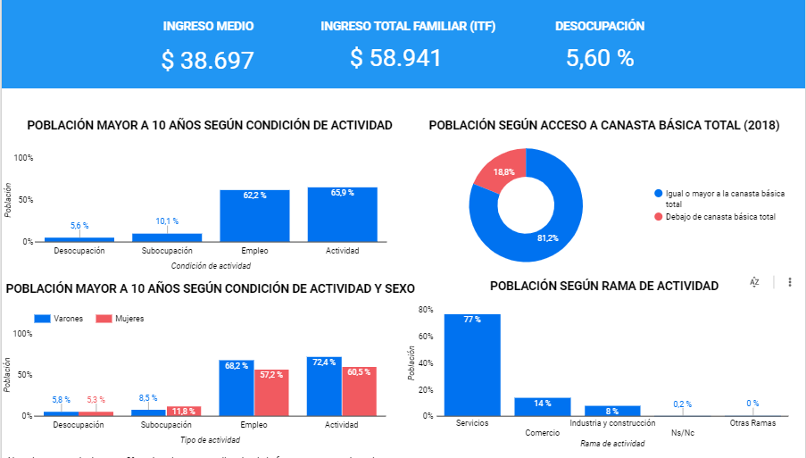

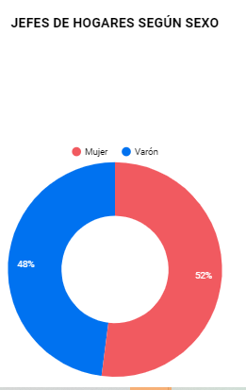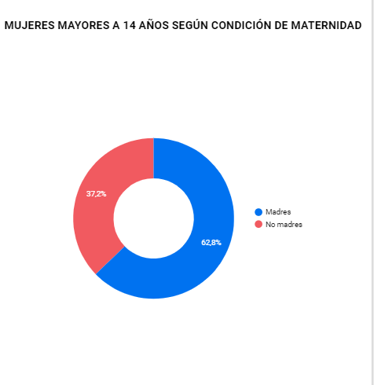

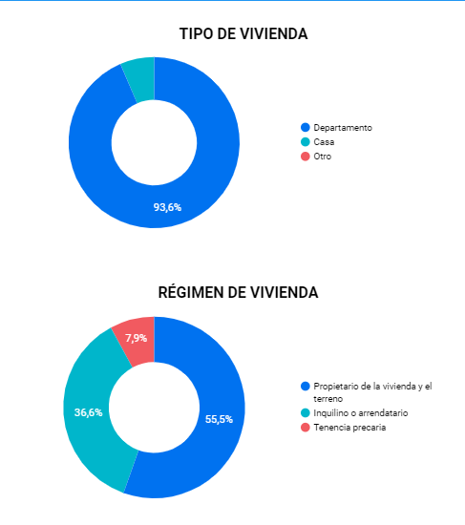

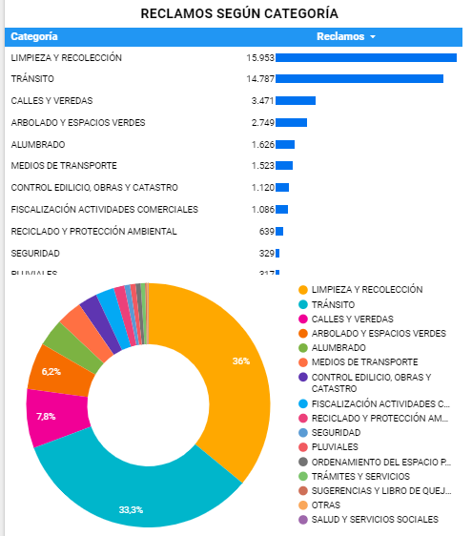

Espacios verdes:
La CABA dispone, en promedio, de 5,13 m² de espacio verde per cápita la OMS establece como saludable 15m.
Boedo y Almagro, que juntos conforman la Comuna 5, son los barrios más grises de Buenos Aires. Entre ambos reúnen apenas 0,2 m2 de verde por habitante. En el caso de Boedo, delimitado por las avenidas Independencia, La Plata, Caseros y la calle Sánchez de Loria, hay apenas una plaza para un radio de 500 cuadras. Se trata de la Mariano Boedo, en Estados Unidos y Sánchez de Loria, que fue inaugurada en 2011 después de 50 años de reclamos vecinales. Y no hay planes para hacer otra.
La comuna cuenta con un Centro Integral de la Mujer. CIM Elvira Rawson que funcionó de forma remota en toda la pandemia y solamente con un CIP en Almagro y ninguno en Boedo.
El 20% de las consultas del primer trimestre a la línea 144 es de CABA, no encontramos datos por Comuna.
La Ley de góndolas no se cumple, no se fomenta de ninguna manera en CABA la inclusión financiera de las mujeres, ni se fomenta a las emprendedoras y comerciantes pyme.
No se cumple la Ley Orgánica 1777 de Creación de las Comunas . No contamos con un presupuesto participativo , ni comisión de género en el consejo comunal. Tampoco contamos con un desarrollo productivo liderado y establecido por la comuna
Pedimos una Ciudad y una comuna que nos cuide y nos incluya a todes, que nos cuide y que tenga perspectiva de género, para esto es necesario lo que comentó María José la semana pasada del Interconsejo comunal en dónde se voto la inclusión de la perspectiva de género y de la paridad en los consejos consultivos.
Nuestras propuestas:
- Programa de incentivos para productoras, comerciantes y emprendedoras locales, al estilo de programas que ya existen en algunos Municipios como Berazategui, en los cuales se fomenta el consumo local. También acceso a ferias de la ciudad y de la comuna privilegiados para mujeres.
- Ampliación de los espacios verdes de la comuna y mejora de los accesos, calles, iluminación y limpieza de la comuna. Más vacantes en las escuelas y más escuelas públicas.
- Creación de una casa de acogida para mujeres víctimas de violencia de género con un abordaje interdisciplinario.
- Comuna pensada para sus habitantes y no en base al sistema patriarcal.
- Aplicación de la Ley de Comunas.
María Eugenia Acuña. Comunera Comuna 5.
Es muy triste que como funcionarios no podamos satisfacer todas las necesidades de la comuna que se plantearon Coincido con el análisis echo .La comuna 5 es la que menos verde tiene, en Almagro hay dos Jardines maternales y hay uno en Boedo. Se ve una falta de cuidado a las mujeres y a los habitantes.
No tenemos los Comuneros Presupuesto o acceso al Presupuesto que tiene el jefe Comunal, no se cumple la Ley de Comunas. En Pandemia hicimos una “gestión inventada”. No tenemos personal, solamente los militantes. Hace muchos años que vengo militando en la Comuna en Comunarte, tengo compañeros, pero no personal. Me dediqué a la Pandemia, trabajo con el plan detectar, no tenemos oficina de género, no tenemos Hospital Público, no tenemos refugios para mujeres, tienen que ser por comuna. La pandemia visibilizó mas el tema de violencia de género y los CIMS están cerrados. No es una política del gobierno de la Ciudad el tema de género. La Comuna 5 está lleno de Viviendas colectivas y no hay una política que cambie. Desde mi rol de comunera del Frente de Todos hacemos acuerdos para gestionar y por suerte podemos avanzar con consenso y diálogo en esta pandemia. No hay voluntad del gobierno de la Ciudad en políticas de género. Las mujeres hemos ganado mucho a fuerza de trabajo.
Las próximas tareas que nos tocan son las tareas de cuidado, tenemos mucho trabajo que hacer, los geriátricos son un tema, en algunas escuelas no nos dejan entrar a los comuneros. Hacemos con mucha voluntad y hemos logrado varias cosas. El presidente de la comuna nos habilitó varias cosas, como hablar con los comisarios. Necesitamos oficinas de la mujer en cada comisaría. Tenemos un montón de ideas pero cuesta llevarlas adelante, porque somos oposición, porque a veces nos ven a las feministas como las locas y es un trabajo de los dos.
Hay que darle importancia al rol de les comuneros, la gente no sabe quiénes somos e incluso para los diputadas y diputadas, legisladores, los comuneros somos lo menos y es un error porque nosotros estamos al lado de la gente y escuchamos a los vecinos. Tengo todas las ganas y voluntad de modificar todo lo que se pueda en la Comuna 5, aunque no es tan fácil.

Mónica Gonsalves:
Yo vivo en Boedo y lo que hice fue salir a caminar el Barrio y ver los déficits.
Es el barrio con menos espacio verde por habitante.
Encontré pequeños desastres:
- Bajo autopistas: ¿Cómo se define el uso de este espacio? ¿Cómo los vecinos podemos participar? Muchos están en estado deplorable, cómo es la concesión.
- Terrenos baldíos: Hace más de 30 años que hay baldíos. Se puede transformar en pequeños espacios verdes si es que no hay un dueño ubicable.
- Fábricas y depósitos abandonados: Era un barrio muy industrial y ahora hay muchos abandonados. Se pueden pensar para los déficits que tenemos en la comuna, escuelas, Hospitales etc.
- Basura: Los centros verdes están espaciados. Cartoneros que se valorice y se organice el trabajo.
- Personas en situación de calle que se alojan en bajos autopsita. En Pandemia se dio hasta quema de personas en situación de calle. “La mujer quemada” Horacio González.
- Proyecto Estadio en Boedo. ¿Una mole de cemento entre casas y en un barrio sin espacios verdes? Alteración de las vidas de los vecinos. Según lo que nos trasmitieron las urbanistas feministas podemos analizar este estadio en relación con la accesibilidad, vayas antes, durante y después de los partidos. También en cuanto a la movilidad, el Gobierno de la CABA, está con el proyecto de la ciudad de 15 minutos y esto va en contra. La seguridad y ausencia de violencia. Violencia del fútbol. Higiene: invasión del espacio público. Salud integral. Los vecinos no fuimos convocados y las mujeres no hemos participado, es un espacio de hombres para hombres.
- Participación ciudadana: Consejo Consultivo, hablar con Horacio, para que uno haga catarsis y no se escuche el reclamo.

PROPUESTAS:
- Integración de área de género en el Consejo Consultivo.
- Programa de incentivos para productoras, comerciantes y emprendedoras locales, al estilo de programas que ya existen en algunos Municipios como Berazategui, en los cuales se fomenta el consumo local.
- Acceso a ferias de la ciudad y de la comuna privilegiados para mujeres.
- Ampliación de los espacios verdes de la comuna y mejora de los accesos, calles, iluminación y limpieza de la comuna.
- Creación de CESAC en Boedo y Hospital en la Comuna.
- Creación de más escuelas públicas y más vacantes en las escuelas.
- Creación de una casa de acogida para mujeres víctimas de violencia de género con un abordaje interdisciplinario.
- Comuna pensada para sus habitantes y no en base al sistema patriarcal.
- Aplicación de la Ley de Comunas en cuanto al desarrollo local y el presupuesto participativo.
- Ampliar lazos entre personas que trabajan en el territorio y el Consejo Consultivo y los Comuneros. Reapropiarse del espacio del Consejo Consultivo como lugar de los vecinos y
- Analizar los bajo autopistas y sus concesiones con participación de los vecinos.
- Analizar los espacios abandonados para poder aumentar espacios verdes.
- Analizar el trabajo de los recuperadores urbanos y su organización para fortalecer y mejorarlo.
- Revaluar la ubicación del Estadio y su impacto en la Comuna. Pensar en un Modelo como la Manzana 66. Plantear un referéndum.

